**AMAZON VÒNG QUANH THẾ GIỚI**

'Primed' cho sự mở rộng quốc tế, nhưng đối mặt với những thách thức từ Alibaba, MercadoLibre, Flipkart và những người khác

Amazon thống trị toàn bộ thương mại điện tử Hoa Kỳ, nhưng đó là một câu chuyện rất khác ở nước ngoài. Trong nỗ lực nhân đôi thành công trong nước của mình, Amazon đã tăng gấp đôi những nỗ lực quốc tế của mình, với tư cách thành viên Prime là cốt lõi trong chiến lược mở rộng của nó.

• Phần trăm doanh số bán lẻ thương mại điện tử bán lẻ trên toàn thế giới của Amazon là bao nhiêu ? Chúng tôi dự báo rằng Amazon sẽ chiếm 48,0% doanh số bán lẻ thương mại điện tử của Mỹ vào năm 2018, khiến nó trở thành nền tảng thương mại điện tử lớn nhất trong cả nước. Nó sẽ chiếm 13,3% doanh số bán lẻ thương mại điện tử bán lẻ trên toàn thế giới trong năm nay và chỉ 5,6% khi Hoa Kỳ bị loại trừ.

• Có bao nhiêu thành viên của Amazon Prime ở bên ngoài Hoa Kỳ? Số thành viên Amazon Prime quốc tế (59,5 triệu) sẽ vượt qua số thuê bao Mỹ (58,5 triệu) lần đầu tiên vào năm 2018, theo J.P Morgan. Các thành viên chính thức hiện có tại 17 quốc gia: Áo, Úc, Bỉ, Canada, Trung Quốc, Pháp, Đức, Ấn Độ, Ý, Nhật Bản, Luxembourg, Mexico, Hà Lan, Singapore, Tây Ban Nha, Anh và Mỹ.

• Thị trường lớn nhất của Amazon bên ngoài Hoa Kỳ là gì? Đức là thị trường nước ngoài lớn nhất của Amazon, chiếm gần một phần ba doanh số bán ròng quốc tế trong năm 2017, theo hãng. Phần lớn thành công của nó là liên quan đến việc cung cấp sản phẩm với phạm vi rộng, giá thấp và mức độ mua sắm xuyên biên giới cao từ các nước láng giềng.

Amazon tiếp tục đặt cược vào Ấn Độ, một thị trường thương mại điện tử phát triển nhanh nơi công ty đã có được những thành công đáng kể. Đây cũng là một trong số ít các quốc gia nơi Prime Video phổ biến hơn Netflix. Amazon cũng có một cơ hội lớn với dịch vụ hậu cần ở châu Mỹ Latin và gần đây đã thiết lập một nền tảng địa phương ở Thổ Nhĩ Kỳ.

• Phần trăm thị trường thương mại điện tử bán lẻ của Trung Quốc là gì do Amazon? Amazon sẽ chiếm ít hơn 1% thị trường thương mại điện tử bán lẻ của Trung Quốc trong năm 2018. Đó là phần lớn vì Alibaba, chiếm 58,2% doanh số bán lẻ thương mại điện tử ở Trung Quốc trong năm nay.

Báo cáo này cung cấp tổng quan về doanh nghiệp thương mại điện tử thương mại-người tiêu dùng (B2C) của Amazon bên ngoài Hoa Kỳ, với trọng tâm là thành viên Prime. Nó cũng bao gồm các cuộc đột phá từng quốc gia cho tám thị trường chính của Amazon.

[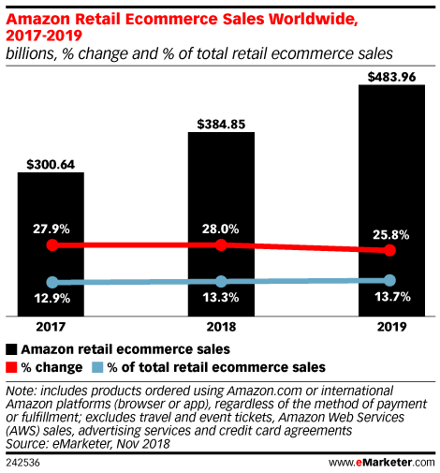](https://www.emarketer.com/api/RedirectAsset?a=chart&r=247951)

Ghi chú: Amazon sẽ chiếm 13,3% doanh số bán lẻ thương mại điện tử bán lẻ trên toàn thế giới vào năm 2018 và 13,7% vào năm 2019.



Nguyễn Thị Tuyên Ngôn – Khoa QTKD

Nguồn: https://www.emarketer.com/content/amazon-around-the-world